
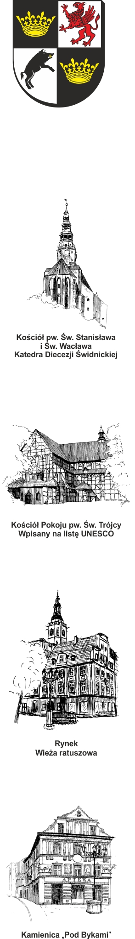
PREZYDENT MIASTA ŚWIDNICY
ul. Armii Krajowej 49, 58 – 100 Świdnica
Sekretariat: tel. (+48 74) 856 28 27, fax. (+48 74) 852 31 10
e-mail: prezydent@um.swidnica.pl www.um.swidnica.pl

Świdnica, dnia 14.05.2025 r.
WPI.271.23.2025
wszyscy Wykonawcy

dot.: postępowania o udzielenie zamówienia publicznego nr P-62/IV/25 w trybie podstawowym z możliwością negocjacji na zadanie pn. „Termomodernizacja ściany budynku przy ul. Komunardów 6-6A-6B w Świdnicy”.
ZAWIADOMIENIE O UNIEWAŻNIENIU POSTĘPOWANIA
Działając na podstawie art. 260 ustawy z dnia 11 września 2019 roku Prawo zamówień publicznych (Dz. U. z 2024 poz. 1320) - dalej p.z.p., zawiadamiam, że postępowanie o udzielenie zamówienia publicznego P-62/IV/25 w trybie podstawowym z możliwością negocjacji na zadanie pn. „Termomodernizacja ściany budynku przy ul. Komunardów 6-6A-6B w Świdnicy” - prowadzone w trybie podstawowym z możliwością negocjacji zostało unieważnione na podstawie art. 255 pkt 3 p.z.p. tj. „Zamawiający unieważnia postępowanie o udzielenie zamówienia, jeżeli cena lub koszt najkorzystniejszej oferty lub oferta z najniższą ceną przewyższa kwotę, którą zamawiający zamierza przeznaczyć na sfinansowanie zamówienia, chyba że zamawiający może zwiększyć tę kwotę do ceny lub kosztu najkorzystniejszej oferty”.
Uzasadnienie
Zamawiający w postępowaniu o udzielenie zamówienia jw. wyznaczył termin składania ofert do dnia 25.04.2025 r. do godziny 09:00. W wyznaczonym terminie do Zamawiającego wpłynęły 2 oferty tj.

Lp. | Nazwa (firma) Wykonawcy | Adres Wykonawcy | Cena (zł)
1. | Kapibara Mateusz MAŁYJUREK Sp. K. | 44-190 Knurów,  ul. Floriana 7 | 408 526,56
2. | Zakład Ogólnobudowlany  MIAR-BUD Ryszard Miara | 58-304 Wałbrzych,  ul. Dubois 46 | 194 407,62
Cena najkorzystniejszej oferty (194 407,62 zł) przekroczyła kwotę, jaką Zamawiający zamierza przeznaczyć na sfinansowanie zamówienia (160 000,00 zł), a Zamawiający nie może zwiększyć tej kwoty.
Mając powyższe na względzie uznać należy, iż zachodzi przesłanka unieważnienia postępowania na ww. podstawie prawnej.
Jednocześnie Zamawiający informuje, że od powyższej decyzji służą Wykonawcy środki ochrony prawnej przewidziane w Dziale XI ustawy Prawo zamówień publicznych.

Dyrektor Wydziału Prezydent Miasta Joanna Salus Beata Moskal - Słaniewska

Sporządziła: M. Naskręt-Kozak
Stanowisko: Główny Specjalista
tel. 74 856-29-23

Otrzymują:
- wszyscy Wykonawcy,
- aa. WPI.

